2017年京津冀公立医院止血类（III类）、防粘连类（III类）医用耗材联合采购项目模拟报价及模拟报价解密操作手册

一、企业登录账号
1.登录京津冀医用耗材联合采购平台，点击“生产企业系统”。选择CA登录模式，插入当前账号的CA证书，等待页面读取证书后，输入CA密码，点击“登录”,如图1-1所。
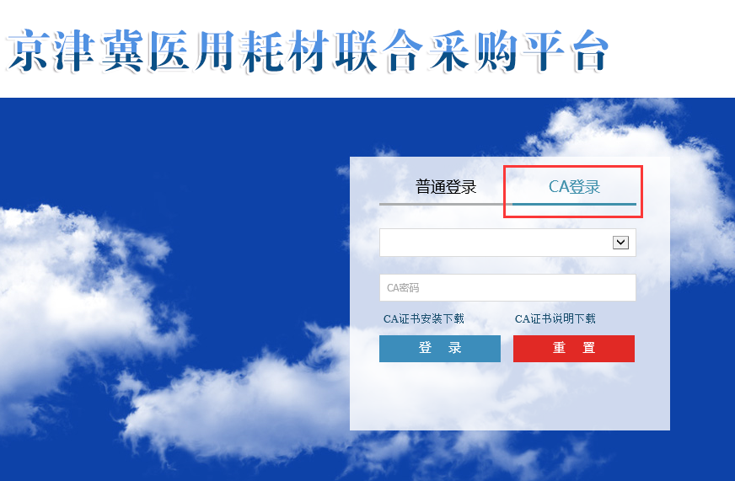
图1-1

2.在主页面点击“招标系统”，如图1-2所示，进入企业详细功能模块。
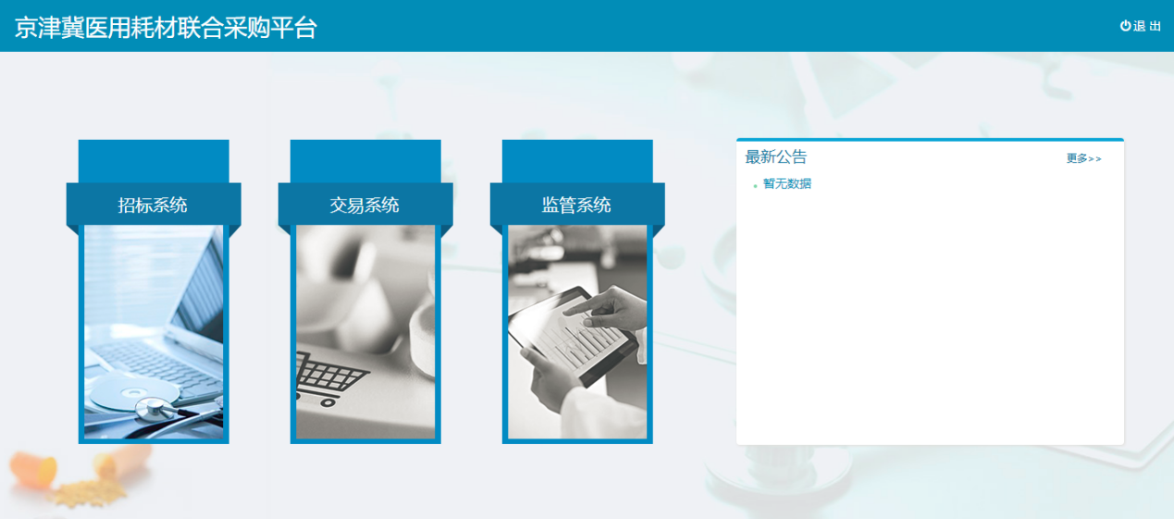
图1-2
二、天津报价管理（模拟）-产品报价（模拟）
1.在页面左边菜单点击“天津报价管理（模拟）”下“产品报价（模拟）”子菜单，该页面展示可报价的止血类及防粘连类产品信息，并在该页面填写“报价”，如图2-1所示。
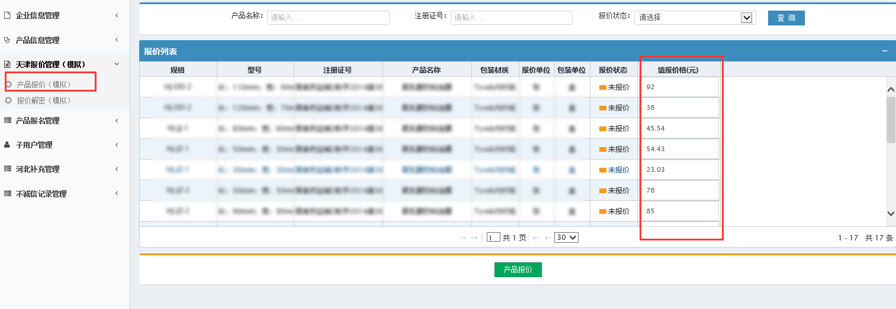
图2-1
2.完成价格填写，点击“产品报价”，提交报价信息，如图2-2所示。
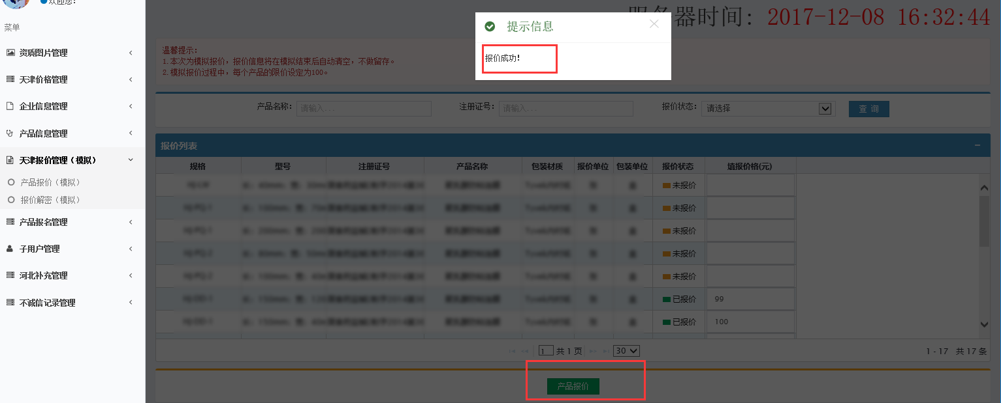
图2-2
3.已填写并提交报价的产品，将会在列表末端显示。尚未报价的产品将会置顶显示，如图2-3所示。在报价时间段内企业可以随时调整报价价格（已报价产品无法取消报价），报价截止后，价格将无法调整。
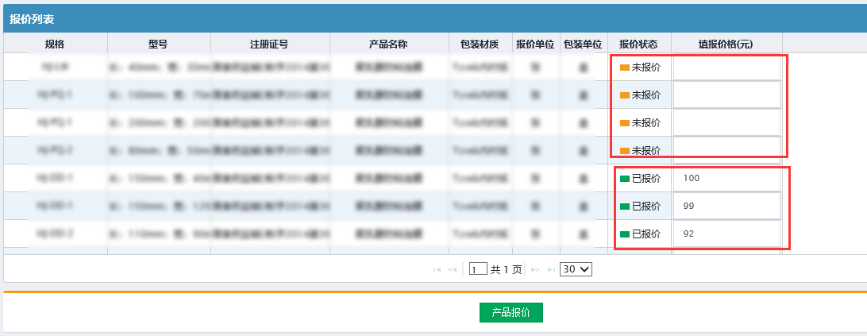
图2-3
三、天津报价管理（模拟）-报价解密（模拟）
1.在页面左边菜单点击“天津报价管理（模拟）”下“报价解密（模拟）”子菜单，在解密时间段内，在该页面操作报价解密，如图3-1所示。
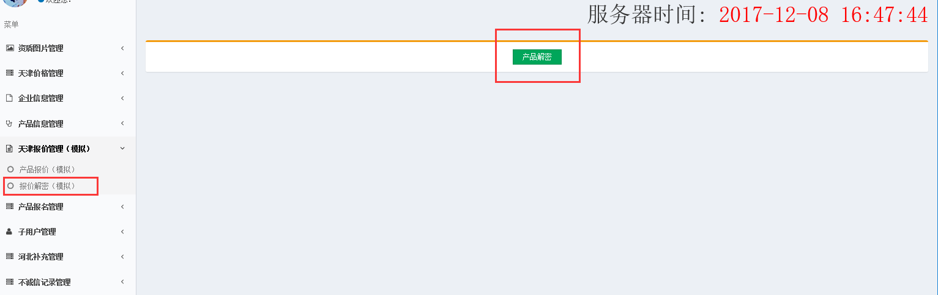
图3-1

